Дошкільний навчальний заклад (ясла-садок)
Комбінованого типу № 26
Прилуцької міської ради Чернігівської області

Інформ-кейс методичної служби

«Говоримо українською.

Естафета слів»

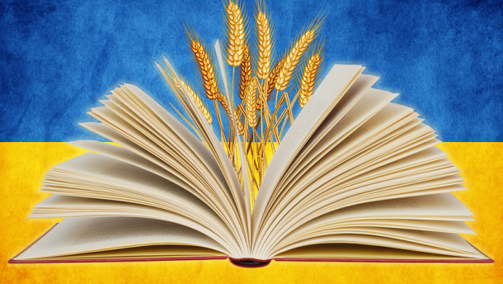
Підготувала: вихователь Шпирин А. П.

м. Прилуки 2023 р.


Мова – це своєрідна візитна картка кожної людини, саме вона дає змогу судити про її освіченість, ерудицію, начитаність. Ніщо не характеризує людину так швидко, всебічно і наочно, як її мова. Ще давньо-грецький філософ Сократ говорив: «Заговори, щоб я тебе побачив», указуючи тим самим на велике значення усного мовлення у характеристиці людини. Культура мовленнєвого спілкування є складовою загальної культури людини, одним із найважливіших показників цивілізованого суспільства.
Мовленнєва поведінка українців здавна відзначалася культурою, делікатністю, доречністю, щирістю, відвертістю й водночас простотою.
Боротьба за чистоту й високу мовну культуру – це боротьба за культуру взагалі. Дбати за очищення мови від усякого засмічення й за дальше піднесення її культурного рівня – це обов’язок нашого українського суспільства, а особливо працівників дошкільних закладів.
В дошкільному віці інтенсивно засвоюються моральні почуття дітей, розвиваються норми та правила поведінки, формуються риси характеру й етичні навички, починає складатися стиль взаємовідносин із дорослими й однолітками. Саме тому одним із пріоритетних завдань сучасної дошкільної освіти є формування у вихованців навичок культури поведінки як основи морального становлення особистості в майбутньому.
Але на сьогоднішній день, ми часто спостерігаємо мішанину двох мов, якою говорить частина людей України, хоч загальновизнано, що користуватися сумішшю двох мов – це одне з найтривожніших явищ загально-педагогічного та соціального характеру. Скалічена мова отупляє людину, зводить її мислення до примітиву. Суржик в Україні є небезпечним і шкідливим, бо паразитує на мові, що формувалася впродовж віків, загрожує змінити мову, яку прийняв Тарас Шевченко, показавши світові її красу й силу.

Я пропоную вам до перегляду презентацію «Антисуржик»

Також хочу сказати декілька слів за відомого мовознавця теле- і радіоведучого та автора відомих книг «100 експрес-уроків української», «Українська мова: правопис у таблицях, тестові завдання», «Українська за 20 уроків». Можливо ви вже дивись експрес уроки Олександра, але хто ще не мав змоги, я дуже рекомендую до перегляду. Цей автор має сучасні погляди та цікаві підходи до вивчення та покращення української мови.
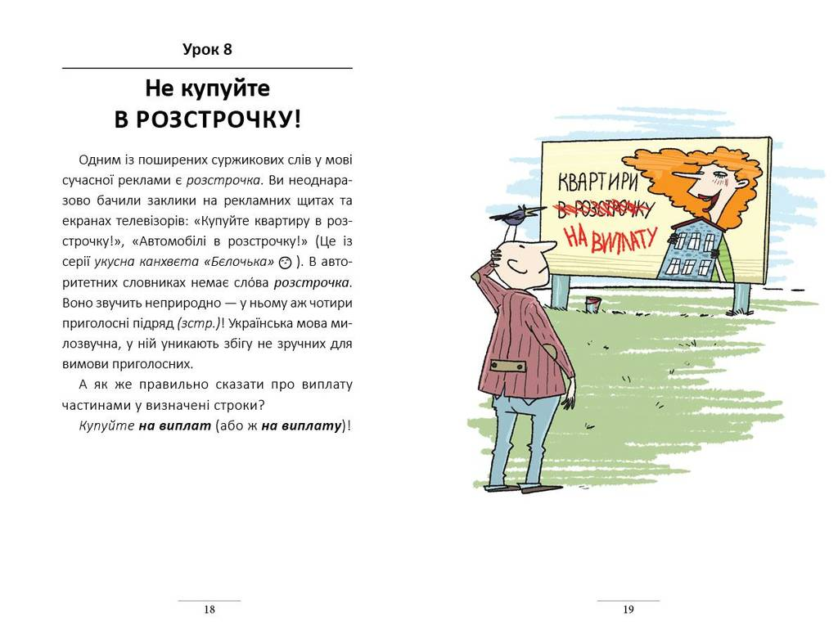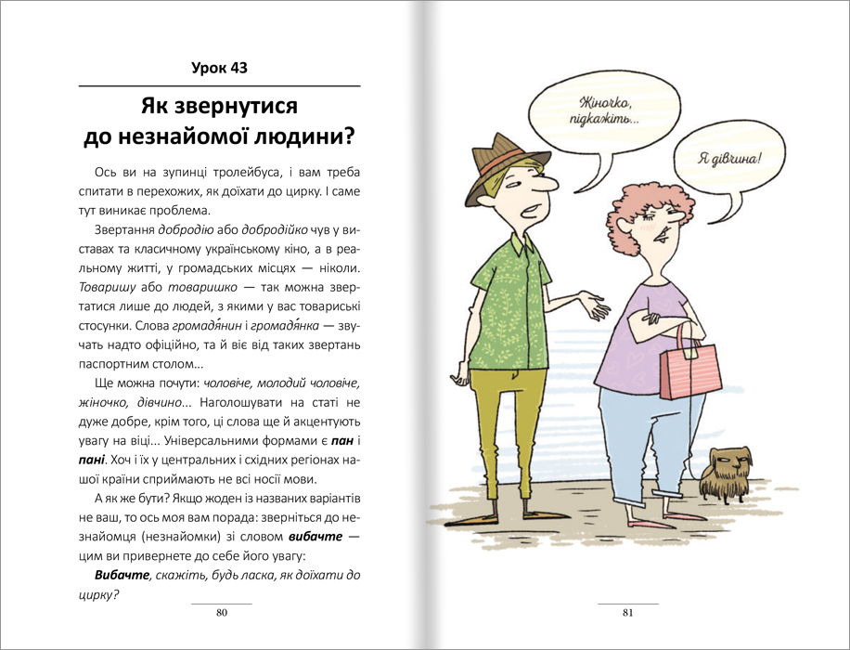

І на останок я хочу прочитати вислови відомих українців про рідну мову.
Мова – то серце народу: гине мова – гине народ. Іван Огієнко
Мова — втілення думки. Що багатша думка, то багатша мова. Любімо її, вивчаймо її, розвиваймо її! Борімося за красу мови, за правильність мови, за приступність мови, за багатство мови... Максим Рильський
Мова – коштовний скарб народу. Іван Франко

